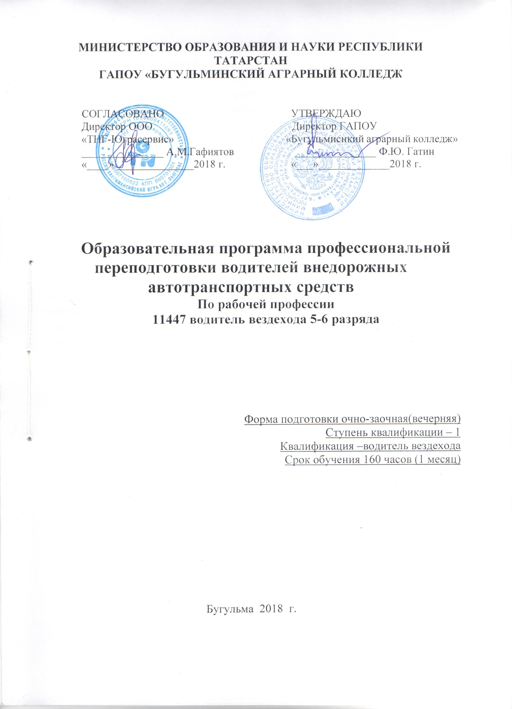
Содержание
Календарный учебный график 3
Пояснительная записка 4
Учебный план подготовки «Водитель вездехода» 7
Тематический план предмета«Устройство внедорожного транспортного средства» 8
Тематический план предмета «Техническое обслуживание и ремонт» 9
Тематический план предмета «Основы управления и безопасность движения» 15
Тематический план и программа предмета "Первая помощь при дорожно-транспортном происшествии" 17
Перечень обязательных практических навыков и манипуляций 20
Приложение 23
Программа предмета «Основные приемы и навыки безопасного управления Вездеходом» 23
Тематический план обучения вождению вездехода 23
Программа обучения вождению 24
Материалы для проведения текущего контроля и аттестации по изучаемым предметам. 25
Учебно-методическое и информационное обеспечение программы 35
Приложение 1 31

